* 1. Проверка простых гипотез о согласии данных измерения средней плотности Земли с законами распределения

**Нормальное**

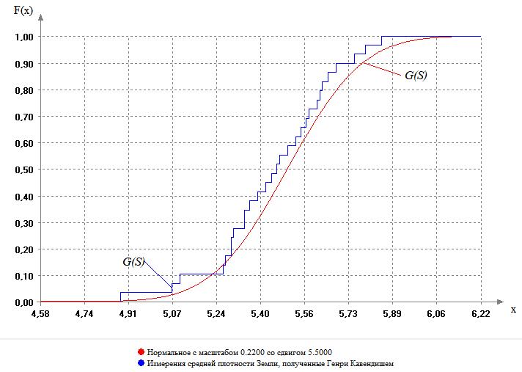

Параметры

масштаба t[0] = 0.22000000000000

сдвига t[1] = 5.50000000000000

Уровень значимости (вероятность ошибки первого рода) a= 0.1

Достигаемый уровень значимости (вероятность согласия) P=1-G(S|H0)= 0.5857047223889885

P>a: гипотеза о согласии НЕ ОТВЕРГАЕТСЯ

Результаты проверки согласия: k=10, r=0

* Колмогорова S=0.6612322864542696 P=0.7744135276611631

* Крамера-Мизеса-Смирнова S=0.1216648804745813 P=0.4887180079010813

* Андерсона-Дарлинга S=0.7822840237740891 P=0.4939826316047211

**Лапласа**

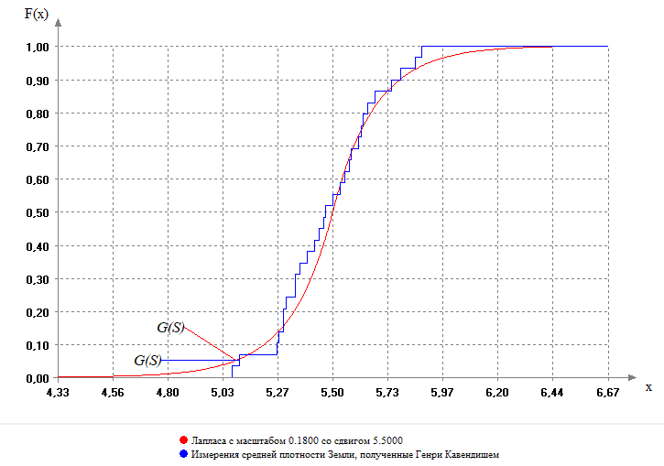

Начальное приближение

масштаба t[0] = 0.18000000000000

сдвига t[1] = 5.50000000000000

Уровень значимости (вероятность ошибки первого рода) a= 0.1

Достигаемый уровень значимости (вероятность согласия) P=1-G(S|H0)= 0.4466012570897245

P>a: гипотеза о согласии НЕ ОТВЕРГАЕТСЯ

Результаты проверки согласия: k=10, r=0

* Колмогорова S=0.8365560534335563 P=0.4859662966436071

* Крамера-Мизеса-Смирнова S=0.1460156578340443 P=0.4019480858953529

* Андерсона-Дарлинга S=0.8417067552345969 P=0.4518893887302134

**Логарифмически(ln) Нормальное**

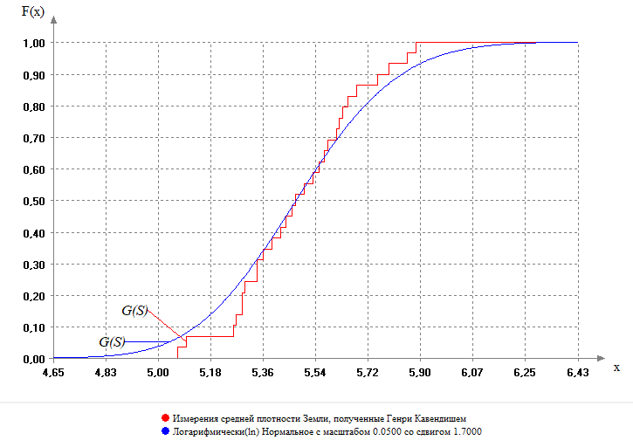

Начальное приближение

формы t[0] = 0.05000000000000

формы t[1] = 1.70000000000000

# Результаты оценивания параметров распределения:

Логарифмически(ln) Нормальное с масштабом 0.0500 со сдвигом 1.7000

Метод максимального правдоподобия

Оценка по серединам интервалов

Проверка гипотез о согласии

Критерий Колмогорова...

Критерий Крамера-Мизеса-Смирнова...

Критерий Андерсона-Дарлинга...

Простая гипотеза

Уровень значимости (вероятность ошибки первого рода) a= 0.1

Достигаемый уровень значимости (вероятность согласия) P=1-G(S|H0)= 0.6431666726409954

P>a: гипотеза о согласии НЕ ОТВЕРГАЕТСЯ

Результаты проверки согласия: k=10, r=0

* Колмогорова S=0.7121603866168195 P=0.6909080657003053

* Крамера-Мизеса-Смирнова S=0.09017207606567978 P=0.6352235026280247

* Андерсона-Дарлинга S=0.6484933764430245 P=0.6033684495946561

**Логистическое**

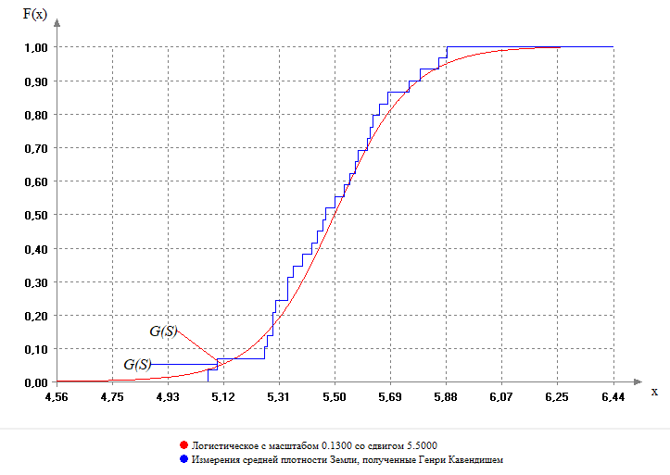

Начальное приближение

масштаба t[0] = 0.13000000000000

сдвига t[1] = 5.50000000000000

# Результаты оценивания параметров распределения:

Логистическое с масштабом 0.1300 со сдвигом 5.5000

Метод максимального правдоподобия

Оценка по серединам интервалов

Проверка гипотез о согласии

Критерий Колмогорова...

Критерий Крамера-Мизеса-Смирнова...

Критерий Андерсона-Дарлинга...

Простая гипотеза

Уровень значимости (вероятность ошибки первого рода) a= 0.1

Достигаемый уровень значимости (вероятность согласия) P=1-G(S|H0)= 0.5700720310597401

P>a: гипотеза о согласии НЕ ОТВЕРГАЕТСЯ

Результаты проверки согласия: k=10, r=0

* Колмогорова S=0.7052882170353607 P=0.7024147274886972

* Крамера-Мизеса-Смирнова S=0.1234263749947542 P=0.4817374124507222

* Андерсона-Дарлинга S=0.7403408758933665 P=0.5260639532398009

1.2 Сложные гипотезы Земля.

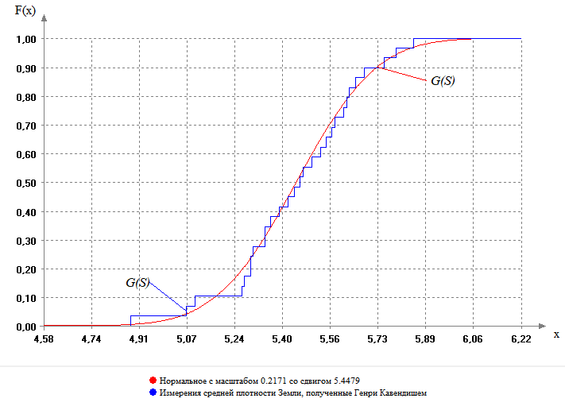

**Нормальное**

# Результаты оценивания параметров распределения:

Нормальное с масштабом 0.2171 со сдвигом 5.4479

Метод максимального правдоподобия

Гипотеза не отвергается

Результаты проверки согласия: k=10, r=2

* Колмогорова S=0.5154134335960867 P=0.7889705507439203

* Крамера-Мизеса-Смирнова S=0.02535544691691975 P=0.9131656788253818

* Андерсона-Дарлинга S=0.2029477029674425 P=0.8788519144014323

**Лапласа**

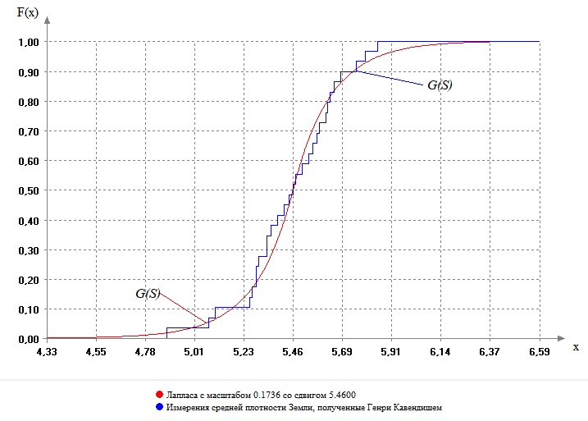

# Результаты оценивания параметров распределения:

Лапласа с масштабом 0.1736 со сдвигом 5.4600

Метод максимального правдоподобия

Оценка по серединам интервалов

Проверка гипотез о согласии

Критерий Колмогорова...

Критерий Крамера-Мизеса-Смирнова...

Критерий Андерсона-Дарлинга...

Сложная гипотеза

Cтатистика Колмогорова подчиняется распределению Гамма (6.2949,0.0624,0.2613)

Cтатистика Крамера-Мизеса-Смирнова подчиняется распределению Бе-III (4.4890,3.7706,17.5770,0.7065,0.0085)

Cтатистика Андерсона-Дарлинга подчиняется распределению Бе-III (5.3576,3.8690,17.2148,4.2386,0.0730)

Уровень значимости (вероятность ошибки первого рода) a= 0.1

Достигаемый уровень значимости (вероятность согласия) P=1-G(S|H0)= 0.6469892751939033

P>a: гипотеза о согласии НЕ ОТВЕРГАЕТСЯ

Результаты проверки согласия: k=10, r=2

* Колмогорова S=0.5598720638844277 P=0.6991563547070573

* Крамера-Мизеса-Смирнова S=0.04986218057183812 P=0.5554094274431061

* Андерсона-Дарлинга S=0.3100013518746962 P=0.6864020434315465

**Логарифмически-нормальное**

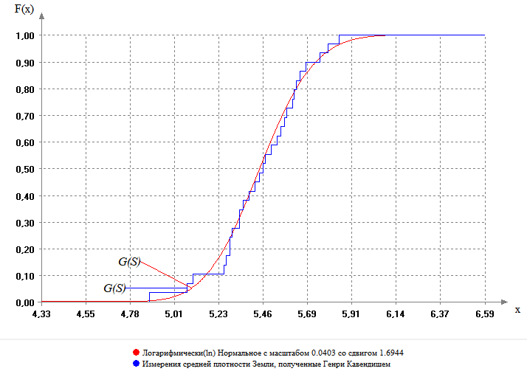

# Результаты оценивания параметров распределения:

Логарифмически(ln) Нормальное с масштабом 0.0403 со сдвигом 1.6944

Метод максимального правдоподобия

Оценка по серединам интервалов

Проверка гипотез о согласии

Критерий Колмогорова...

Критерий Крамера-Мизеса-Смирнова...

Критерий Андерсона-Дарлинга...

Сложная гипотеза

Cтатистика Колмогорова подчиняется распределению Гамма (6.4721,0.0580,0.2620)

Cтатистика Крамера-Мизеса-Смирнова подчиняется распределению Бе-III (4.1153,4.1748,11.0350,0.5116,0.0090)

Cтатистика Андерсона-Дарлинга подчиняется распределению Бе-III (4.7262,4.6575,9.4958,2.7170,0.0775)

Уровень значимости (вероятность ошибки первого рода) a= 0.1

Достигаемый уровень значимости (вероятность согласия) P=1-G(S|H0)= 0.7818756609697578

P>a: гипотеза о согласии НЕ ОТВЕРГАЕТСЯ

Результаты проверки согласия: k=10, r=2

* Колмогорова S=0.5363228546402077 P=0.7335740981911673

* Крамера-Мизеса-Смирнова S=0.03022745793328706 P=0.841118888578154

* Андерсона-Дарлинга S=0.2431077677981115 P=0.7709339961399519

**Логистическое**

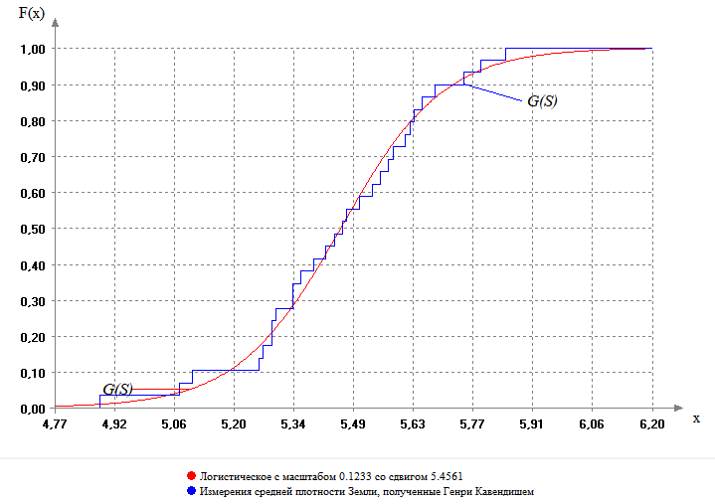

# Результаты оценивания параметров распределения:

Логистическое с масштабом 0.1233 со сдвигом 5.4561

Метод максимального правдоподобия

Оценка по серединам интервалов

Проверка гипотез о согласии

Критерий Колмогорова...

Критерий Крамера-Мизеса-Смирнова...

Критерий Андерсона-Дарлинга...

Сложная гипотеза

Cтатистика Колмогорова подчиняется распределению Гамма (7.5402,0.0451,0.2422)

Cтатистика Крамера-Мизеса-Смирнова подчиняется распределению Sb-Дж (3.2137,1.3612,0.3600,0.0105)

Cтатистика Андерсона-Дарлинга подчиняется распределению Sb-Дж (3.4090,1.4340,2.4480,0.0950)

Уровень значимости (вероятность ошибки первого рода) a= 0.1

Достигаемый уровень значимости (вероятность согласия) P=1-G(S|H0)= 0.9212835383855421

P>a: гипотеза о согласии НЕ ОТВЕРГАЕТСЯ

Результаты проверки согласия: k=10, r=2

* Колмогорова S=0.3857268228786369 P=0.9739945189171834

* Крамера-Мизеса-Смирнова S=0.02416317929433707 P=0.882319325877741

* Андерсона-Дарлинга S=0.1819297515385045 P=0.9075367703617019

**Сравнение статистик критериев и уровней значимости при проверке простых и сложных гипотез.**

1. **Нормальное**

Простая гипотеза с параметрами масштаба t[0] = 0.22 и сдвига t[1] = 5.5. Не отвергается.

Сложная с параметрами масштаба t[0] = 0.2171 и сдвига t[1] = 5.4479. Не отвергается.

|  |  |  |  |
| --- | --- | --- | --- |
| Критерий | Гипотеза | Статистика критерия, S | Уровень значимости, P |
| Колмогорова | Простая | 0.6612 | 0.7744 |
| Сложная | 0.5154 | 0.789 |
| Крамера-Мизеса-Смирнова | Простая | 0.1217 | 0.4887 |
| Сложная | 0.0254 | 0.9132 |
| Андерсона-Дарлинга | Простая | 0.7823 | 0.494 |
| Сложная | 0.2029 | 0.8789 |

2. Лапласа

Простая гипотеза с параметрами масштаба t[0] = 0.18 и сдвига t[1] = 5.5

Сложная с параметрами масштаба t[0] = 0.1736 и сдвига t[1] =5.46

|  |  |  |  |
| --- | --- | --- | --- |
| Критерий | Гипотеза | Статистика критерия, S | Уровень значимости, P |
| Колмогорова | Простая | 0.8365 | 0.486 |
| Сложная | 0.5599 | 0.6992 |
| Крамера-Мизеса-Смирнова | Простая | 0.146 | 0.4019 |
| Сложная | 0.0499 | 0.5554 |
| Андерсона-Дарлинга | Простая | 0.8417 | 0.4519 |
| Сложная | 0.31 | 0.6864 |

3. Логарифмически нормальное

Простая гипотеза с параметрами t[0] = 0.05 и t[1] = 1.7

Сложная с параметрами t[0] = 0.0403 и t[1] = 1.6944

|  |  |  |  |
| --- | --- | --- | --- |
| Критерий | Гипотеза | Статистика критерия, S | Уровень значимости, P |
| Колмогорова | Простая | 0.7122 | 0.6909 |
| Сложная | 0.5363 | 0.7336 |
| Крамера-Мизеса-Смирнова | Простая | 0.0902 | 0.6352 |
| Сложная | 0.0302 | 0.8411 |
| Андерсона-Дарлинга | Простая | 0.6485 | 0.6034 |
| Сложная | 0.2431 | 0.7709 |

4. Логистическое

Простая гипотеза с параметрами t[0] = 0.13 и t[1] = 5.5

Сложная с параметрами t[0] = 0.1233 и t[1] = 5.4561

* Колмогорова S=0.3857268228786369 P=0.9739945189171834

* Крамера-Мизеса-Смирнова S=0.02416317929433707 P=0.882319325877741

* Андерсона-Дарлинга S=0.1819297515385045 P=0.9075367703617019

|  |  |  |  |
| --- | --- | --- | --- |
| Критерий | Гипотеза | Статистика критерия, S | Уровень значимости, P |
| Колмогорова | Простая | 0.7053 | 0.7024 |
| Сложная | 0.3857 | 0.974 |
| Крамера-Мизеса-Смирнова | Простая | 0.1234 | 0.4817 |
| Сложная | 0.0242 | 0.8823 |
| Андерсона-Дарлинга | Простая | 0.7403 | 0.5261 |
| Сложная | 0.1819 | 0.9075 |

1.3 Поиск законов распределения, с которыми не будут отвергаться сложные гипотезы при уровне значимости α = 0,5.

Из встроенных в программу ISW законов распределения были найдены следующие законы распределения, с которыми не отвергаются сложные гипотезы с заданным уровнем значимости:

* нормальное;
* лапласа;
* логарифмически нормальное;
* логистическое
* минимального значенияхSu-Джонсона;
* двустороннее экспоненциальное.

**2.1 Проверка простых гипотез о согласии данных измерения заряда электрона с законами распределения**

1. Нормальное

Простая гипотеза с параметрами масштаба t[0] = 0.014 и сдвига t[1] = 4.8. Отвергается

Сложная с параметрами масштаба t[0] = 0.0152 и сдвига t[1] = 4.7808. Не отвергается

|  |  |  |  |
| --- | --- | --- | --- |
| Критерий | Гипотеза | Статистика критерия, S | Уровень значимости, P |
| Колмогорова | Простая | 4.1628 | 0 |
| Сложная | 0.4914 | 0.8466 |
| Крамера-Мизеса-Смирнова | Простая | 7.2685 | 0 |
| Сложная | 0.0237 | 0.9334 |
| Андерсона-Дарлинга | Простая | 49.8464 | 0 |
| Сложная | 0.2062 | 0.8709 |

2. Лапласа

Простая гипотеза с параметрами масштаба t[0] = 0.013 и сдвига t[1] = 4.8. Отвергается

Сложная с параметрами масштаба t[0] = 0.0125 и сдвига t[1] = 4.7813. Не отвергается

|  |  |  |  |
| --- | --- | --- | --- |
| Критерий | Гипотеза | Статистика критерия, S | Уровень значимости, P |
| Колмогорова | Простая | 4.2667 | 0 |
| Сложная | 0.6897 | 0.3619 |
| Крамера-Мизеса-Смирнова | Простая | 6.8283 | 0 |
| Сложная | 0.0616 | 0.4081 |
| Андерсона-Дарлинга | Простая | 38.198 | 0 |
| Сложная | 0.3921 | 0.5076 |

3. Двустороннее экспоненциальное

Простая гипотеза с параметрами t[0] = 4.8, t[1] = 0.02 и t[2] = 1.98. Отвергается

Сложная с параметрами t[0] = 4.7808, t[1] = 0.0214 и t[2] = 1.9903. Не отвергается

|  |  |  |  |
| --- | --- | --- | --- |
| Критерий | Гипотеза | Статистика критерия, S | Уровень значимости, P |
| Колмогорова | Простая | 4.1455 | 0 |
| Сложная | 0.4901 | 0.7529 |
| Крамера-Мизеса-Смирнова | Простая | 7.1927 | 0 |
| Сложная | 0.0232 | 0.8798 |
| Андерсона-Дарлинга | Простая | 48.5286 | 0 |
| Сложная | 0.2036 | 0.7751 |

2.2 **Поиск законов распределения, с которыми не будут отвергаться сложные гипотезы при уровне значимости α = 0,5.**

Из встроенных в программу ISW законов распределения были найдены следующие законы распределения, с которыми не отвергаются сложные гипотезы с заданным уровнем значимости:

* нормальное;
* логистическое;
* двустороннее экспоненциальное.

Вопросы:

1. Как вычисляется общий уровень значимости (среднее арифметическое походу)? Ответ: используется некоторая взвешенная оценка из всех используемых критериев. Хи-квадрат например вдвое больший вес имеет, чем те, что используются в лабе
2. При всех законах распределения гипотеза не отвергается. Это нормально? Ответ: Да. Надо составить таблицу, где показано какие законы отвергаются, а какие нет.
3. Почему при проверке гипотезы мы смотрим, чтобы p-значение было меньше уровня значимости? В материалах написано, что непараметрические критерии согласия являются правосторонними и p-значение отклоняется при больших значениях статистики
4. Почему если сначала проверить сложную гипотезу и найти параметры распределения, а затем проверить простую гипотезу, то достигнутые уровни значимости не будут совпадать? Причем у простой гипотезы уровень будет выше, хотя статистика у критериев остается той же.
5. Как определить уровень значимости из значения статистики?
6. Нужны ли графики в отчете или достаточно таблиц?
7. Гипотезы проверяем при альфа 0.01 или 0.5?